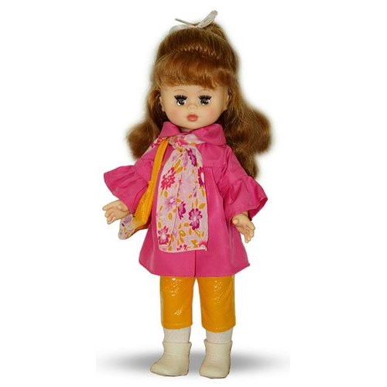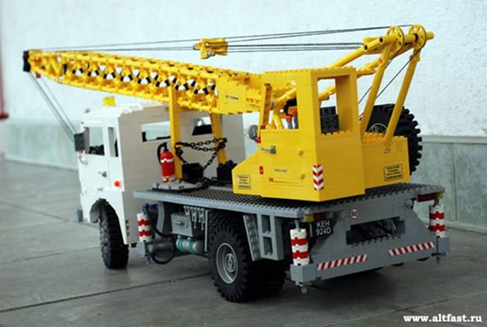

Сказка для детей средней группы

«Забытые друзья»

Автор: Филатова Зоя Валериевна
ГБОУ школа № 1373 с углубленным изучением иностранных языков
Назначение: для чтения детям средней группы (4-5 лет)



Цель:
- учить регулировать свое поведение нравственной нормой;
- способствовать повышению уверенности в себе и самостоятельности;
- формировать понимание добра и зла;
- развивать отзывчивость, внимание друг к другу, терпимость, взаимопомощь.
-Развитие творческого (креативного) мышления, то есть способности удивляться и познавать, находить решение в нестандартных ситуациях, нацеленности на открытие нового и способности к глубокому осознанию своих ошибок.
-Умение находить решения в сложившихся ситуациях
-Развитие фантазии, воображения.
-Развитие способности к глубокому образному мышлению, установлению причинно-следственных связей.
-Развитие эмпатии и умения слушать других.
-включение ценностных уровней игры-сказки в эмоциональный опыт ребенка.
- развитие эмоционального общения ребенка со взрослым, налаживание контакта.
Размер группы: 5 человек детей 7 лет (трое в главных ролях) и 8 человек детей 4 лет (трое из них –основные участники событий)

Ресурсы: кукла в красивом платье, мячик, машинка

Время: до 25 минут
Ход игры
1 этап. Введение в игру.
Воспитатель:
- Ребята, вы любите играть в игрушки?
Дети:
- Да!
Воспитатель:
А умеете ли вы к ним бережно относиться?
Дети:
- Да!
Воспитатель:
- Что-то я в этом стала сомневаться! Сейчас я проверю в порядке ли ваши игрушки, не поломаны ли они, чистые ли?
Дети начинают беспокоиться, - опустили глазки вниз, покраснели, затихли.
А воспитатель продолжает свою проверку – ищет игрушки и не находит их.
Воспитатель:
- Где же кукла, машинка и мячик?
Дети с изумленными и виноватыми личиками переглядываются между собой и молчат.
И вдруг мальчик Данилка тихо сказал:
- Они остались на улице, на игровой площадке.
Воспитатель:
-Как такое могло случиться? Разве вы могли бросить своих друзей?
Дети:
- Друзей?
Воспитатель:
- Конечно, друзей! Ведь игрушки – это ваши самые лучшие друзья!
Дети растерялись.
Воспитатель:
- Алена, ведь тебе совсем недавно подарили на день рожденья куклу в нарядном платье! Ты ее принесла в детский сад, показала детям. Ты с ней ложилась спать, заплетала ей косички. Почему же теперь ты оставила ее?
Девочка Алена молчит
Воспитатель:
- Ну а ты, Андрей, почему бросил свою машинку? Ведь ты сам собрал ее из конструктора «Лего» и все дети тебе завидовали! А ты, Даниил? Что стало с твоим веселым мячиком? Помнишь, как с ребятами ты весело его подбрасывал?
Дети опустили голову и задумались.
Воспитатель:
- Я знаю почему вы так поступили! Эти игрушки вам просто надоели, вы бросили их, стали баловаться, шуметь, толкать друг друга, кричать, когда вас позвали на обед. Когда вы побежали в группу - вы просто на землю бросили свои игрушки и забыли про них. Вы не слушали, что говорит воспитатель!
Разве можно было себя так вести?
Дети:
- Нет!
Воспитатель:
Однажды такое уже произошло с одними детьми. И вот что с этого получилось!
2 этап. Распределение ролей.
Появляются дети 7 лет (из подготовительной группы). Один из них изображает мальчика Андрея, другой – Даниила, а девочка – Аленку.
У всех игрушки – мяч, кукла, машинка.
Изображается сцена на детской площадке.
Девочка катает в коляске куклу, мальчики играют со своими игрушками.
3 этап. Игры на площадке
Аленка:
- Диана, ты у меня самая красивая! (обращается к кукле)
Ни у кого нет такого нарядного платья, туфелек, брошек, заколок и бантиков! Все девочки мне завидуют, просят дать тебя покатать в коляске, сделать тебе прическу, взять на ручки! Но я не даю им! Еще испачкают платьице! Не так завяжут бантик! А вдруг уронят? Что я маме скажу? Нет уж! Буду играть одна! Пусть завидуют!
Данилка (бросает мяч)
- Мой веселый, звонкий мяч!
Ты куда помчался вскачь?
Красный, синий, голубой!
Не угнаться за тобой!
Другие дети подходят к нему, играют вместе, но Даня дает понять детям, что главную роль в игре с мячом представляет он.
Андрей (Возится со соей машинкой. Он нагружает в нее кубики и перевозит их в гараж)
Целый день «тук» да «тук»
Раздается громкий стук!
Строю дом! Дом большой!
И с крылечком, и с трубой!
Потом детям надоедают игрушки, они начинают отвлекаться, дразнить друг друга.
Аленка:
- Какой ты шумный, Андрюшка! Не кричи так! Ты разбудишь мою Диану! А ведь я ее только что уложила спать в коляску!
Андрей:
- Замолчи! Надоела! Иди гулять на другую площадку!
Даниил:
- Мы не должны тебе подчиняться! Девчонкам тут не место!
Аленка, оставив коляску просит:
- Давайте в догонялки играть! Хочется побегать!
Мальчики бросают свои игрушки и пытаются поймать убегающую Аленку. Вскоре они ее поймали, толкнули, ударили. Девочка заплакала.
Воспитатель молча наблюдала за этой ситуацией и после ссоры детей позвала всех на обед. Дети тут же, забыв обо всем побежали, крича и толкая друг друга в подъезд детсада.
4 этап. Заключительный
Дети подготовительной группы уходят, оставляя игрушки.
Воспитатель:
- Ребята, а что же стало с нашими брошенными игрушками?
Дети:
- Можно мы пойдем на площадку и заберем их? Они, наверное, все грязные? Их надо помыть!
Воспитатель:
- Раньше об этом надо было думать! А вы бросили своих друзей и побежали баловаться, да еще и девочку обидели! Как вам не стыдно!
Дети:
- Простите нас! Теперь мы поняли! Мы не будем ссориться! Мы будем беречь свои игрушки!
Воспитатель:
- Ладно, на первый раз я вас прощаю! Идите и заберите с площадки своих друзей! Только побыстрей! Обед стынет!
Подведение итогов игры-сказки про «Забытых друзей»
Воспитатель (после обеда)
Ну вот, ребята, все вы поели. Скоро будет «тихий час». А перед тем, как лечь в постель, давайте вспомним- что же сегодня произошло?
С кем играла Аленка?
Что случилось с ее куклой?
Можно ли было так поступать?
Почему она никому не давала Диану?
Какая игрушка была у Андрея?
Почему он ее бросил?
Зачем обижал девочку?
Можно ли было так поступать?
А Данилка?
Почему не берег свой мячик?
Почему вместе с Андреем побежал и толкнул девочку?
Зачем ударил ее?
Как он поступил?
Можно ли было так делать?
Как надо относиться к своим игрушкам?
Надо ли делиться ими с другими детьми?
Хорошо ли быть жадным?
А добрым?
Что же вы решили для себя?
Какими вы будете по отношению друг к другу?
А по отношению к игрушкам?
Ладно, давайте будем ложиться спать!
Сегодня у нас был такой тяжелый день!
Я надеюсь, что после сна вы станете добрыми, дружными, вежливыми. Будете беречь свои игрушки!

